Лабораторная работа по математическому моделированию номер 2

Подмогильный Иван Александрович

Содержание

# Цель работы

Ознакомиться с задачей о погоне и решить одну из них.

# Задание

Было необходимо: * Записать уравнение, описывающее движение катера, с начальными условиями двух случаев (в зависимости от расположения катера относительно лодки в начальный момент времени). * Построить траекторию движения катера и лодки для двух случаев. * Найти точку пересечения траектории катера и лодки.

# Выполнение лабораторной работы

1. В момент обнаружения Xл = 0, Xк = 20.1 км.
2. Ввел полярные координаты, считая что полюс это точка обнаружения лодки браконьеров Xл0 (theta = Xл0 = 0), а полярная ось r проходит через точку нахождения катера береговой охраны.
3. И катер и лодка должны быть на одном расстоянии от полюса theta, так их траектории пересекутся. Поэтому сначала катер двигается прямолинейно, пока не окажется на том же расстоянии от полюса, что и лодка браконьеров. После этого катер должен двигаться вокруг полюса удаляясь от него с той же скоростью, что и лодко браконьеров. 4.Чтобы найти расстояние X первого этапа движения, составим уравнения: x/v = (k-x)/5/v и x/v = (x+k)/5/v Отсюда найдем два значения: X1 = k/6 и X2 = k/4 (рис 1)

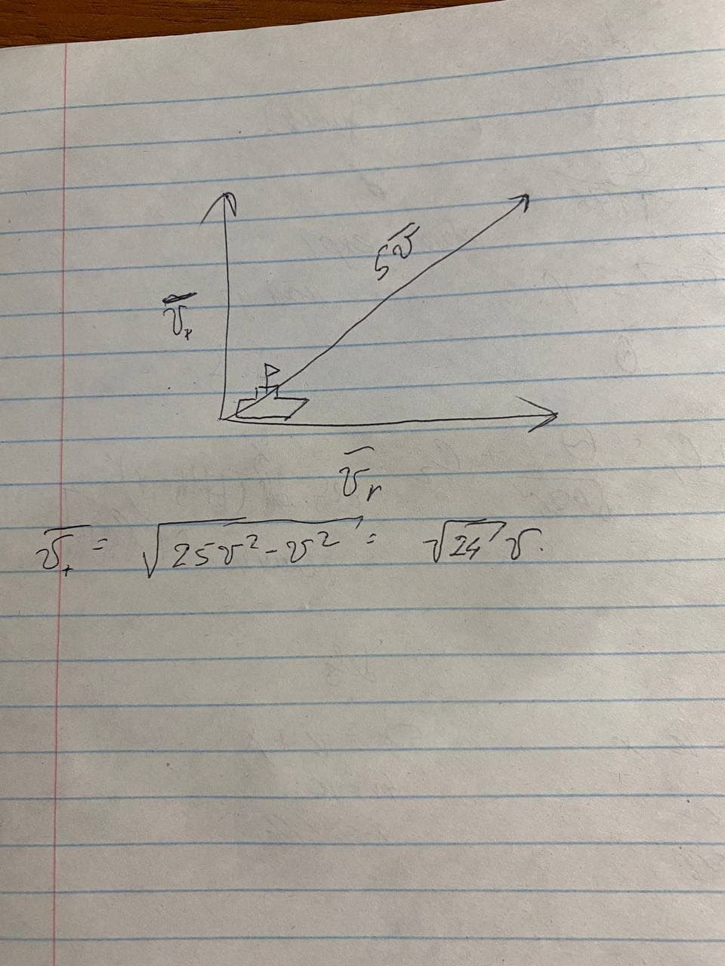

Обоснование, рисунок 1

1. После того как катер прошел прямолинейно, он должен начать двигаться удаляясь от полюса. Для этого раскладываем скорость катера на две составляющие vr - радиальная скорость. И vt - тангенциальная скорость. Радиальная скорость

* это скорость, с которой катер удаляется от полюса, vr = dr/dt. Нужно, чтобы эта скорость была равна скорости лодки, поэтому приравняем её к v: dr/dt = v. Тангенциальная скорость - это линейная скорость вращения катера относительно полюса. Она равна произведению угловой скорости Dtheta/Dt на радиус r. Vt = r*Dtheta/dt. vt = sqrt(25v^2 - v^2) = sqrt(24)*v. r*dtheta/dt = sqrt(24)*v

1. Система уравнений: dr/dt = v r*dtheta/dt = sqrt(24)*v С начальными условиями: theta0 = 0 r0 = 20.1/4

theta1 = -pi r0 = 20.1/6

Далее исключаем dt из системы, и получаем уравнение dr/dtheta = r/sqrt(24) Далее решаем уравнение и находим решение для для двух случаев.

Написал код, и запустил для первого случая. На рисунке показано движение лодки в полярных координатах при первом случае(рис 2)

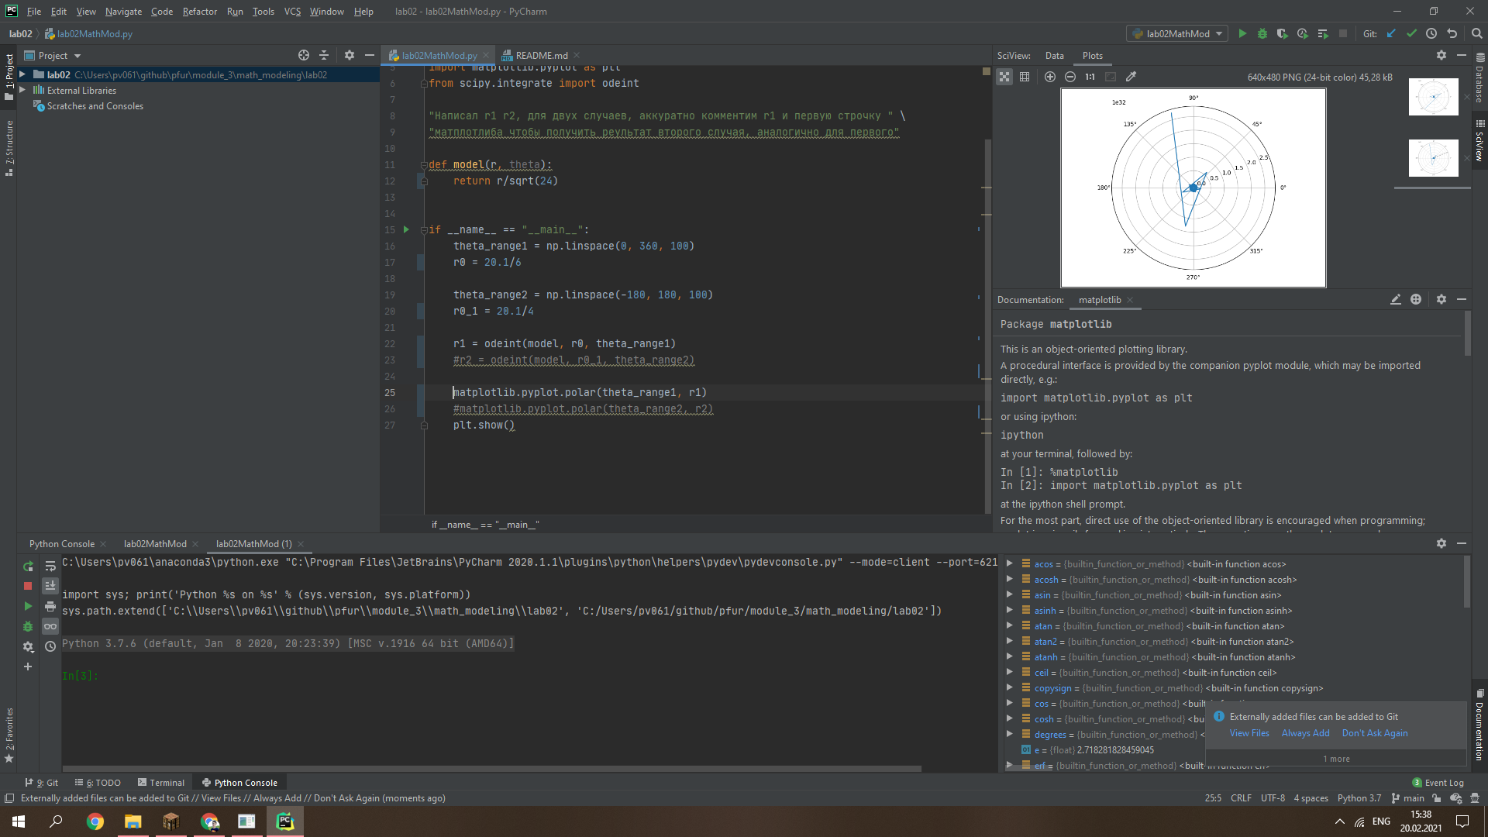

Рисунок 2

Запустил для второго случая. На рисунке показано движение лодки в полярных координатах при втором случае(рис 3)

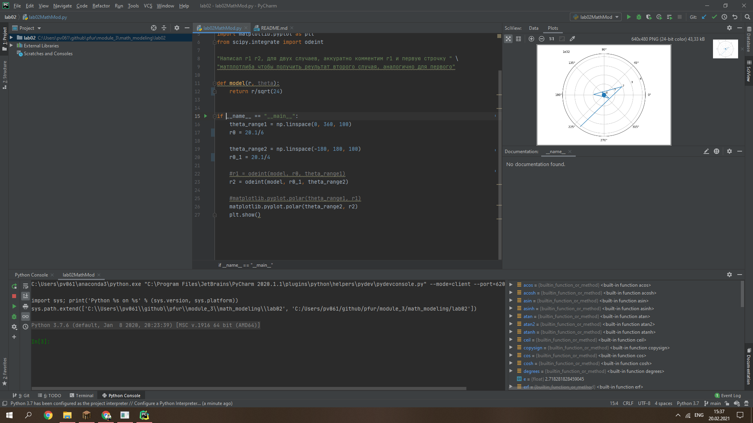

Рисунок 3

# Выводы

Узнал, как можно решить задачу о погоне, и решил одну из них.